Érintés Szenzor

# Dokumentáció

Készítette: V. csapat

## A szenzor feladata:

A kapcsoló érintő érzékelők két állapotot (nyomott vagy nem nyomott) észlelnek, és ezt az információt felhasználhatjuk a robot viselkedésének szabályozására.

### Kapcsoló Érzékelők (Érintés szenzor)

A kapcsoló érintő érzékelők képesek észlelni, ha egy tárgy érinti őket. Ezek az érzékelők különösen hasznosak olyan feladatoknál, ahol a robotnak reagálnia kell egy tárgy érintésére, például egy falhoz érkezve, vagy egy tárgyat megérintve.

### Kapcsoló Érzékelők Programozása

A kapcsoló érintő érzékelők programozásához a következő lépéseket kell követni:

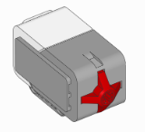Érzékelő Hozzáadása: Először hozzá kell adni az érintő érzékelőt a programhoz. Ezt a Sensors menüben tehetjük meg, ahol kiválaszthatjuk az érintő érzékelőt és hozzárendelhetjük egy portot.

Érzékelő Értékének Olvasása: Az érintő érzékelő értékét a Sensors menüben található read funkcióval olvashatjuk. Ez a funkció visszaadja az érintő érzékelő állapotát (nyomott vagy nem nyomott).

Feltételes Logika Alkalmazása: Az érintő érzékelő értékének alapján feltételes logikát alkalmazhatunk a robot viselkedésének szabályozására. Például, ha az érintő érzékelő értéke "nyomott", akkor a robot megállhat vagy megváltoztathat irányát.

# Pálda feladatok:

## Alap könyvtárak és deklarálások:

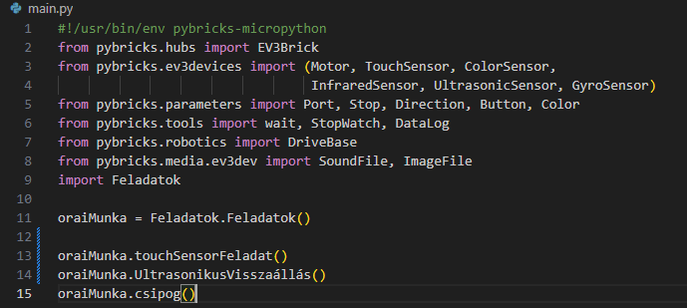

## 1. példa:

Indulásnál menjen előre a robot, majd az érintőszenzor megnyomását követően álljon meg.

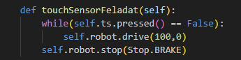

## 2. példa:

Érintőszenzor szenzor megnyomására elindul előre, ha akadályt érzékel az ultraszonikus szenzor, a robot megáll, az érintőszenzor újra megnyomására visszatolat a kiindulási helyére a robot.

